**Prezentare Proiect**

Proiectul consta intr-o aplicatie web pentru o banca, prin care clientii, noi sau existenti, vor avea posibilitatea de a deschide conturi de diverse tipuri sau de a isi face card-uri de debit.

Scopul aplicatiei este de simplifica procesul din interioul unei banci prin care clientul poate crea produse, in final un client ar trebui sa iasa dintr-o banca, avand contul creat si card-ul printat in aproximativ 2 ore.

**Limbaj si mediu de dezvoltare**

**Limbaj:** Java 1.8, Javascript, HTML, CSS

**Mediu:** Eclipse ( pentru dezvoltarea aplicatiei ), IBM Integration Bus ( pentru dezvoltarea call-urilor facute intre servicii )

**Versionare:** Atlassian Bamboo

**Baza de date:** IBM Data Studio ( DB2 )

**Sistem de Operare:** Windows 10 x64

**Browser:** Chrome ( ultima versiune )

Testarea va fi facuta folosind Ruby impreuma cu Selenium WebDriver.

**Proiectarea Proiectului**

O cerere de cont sau card va fi trimisa de catre utilizatori prin mai multe stagii prin intermediul unor reguli configurate in cadrul fiecarui stagiu.

Schema Procesului



Diagrama DB

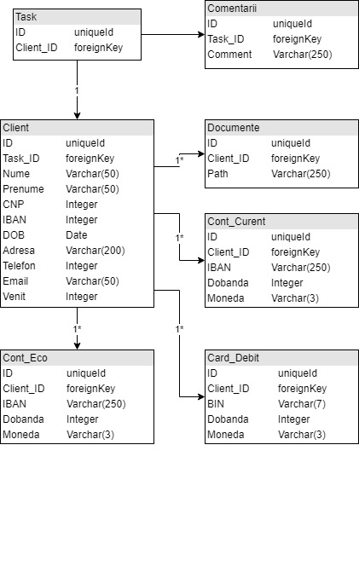

Pentru crearea de conturi aplicatia se va lega cu serviciul de B@NCS, iar card-urile de debit vor fi activate prin serviciul de IIB

Schema Serviciilor

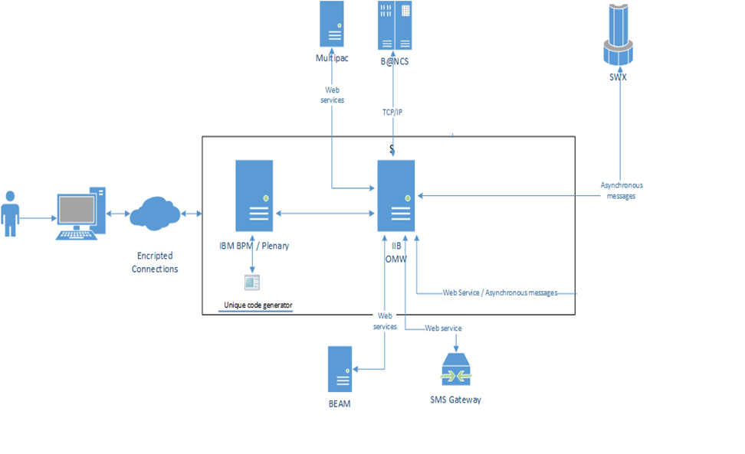

Class Diagram

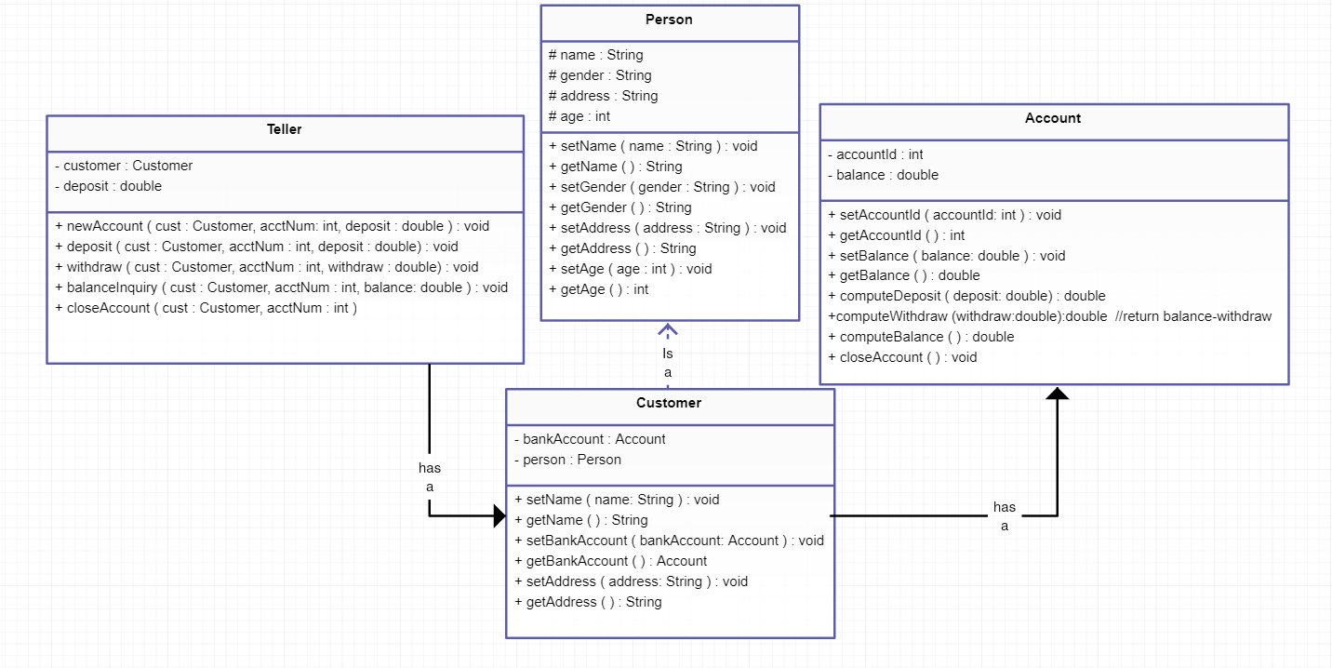

Aplicatia este impartita in doua parti:

* **Partea administrativa**

Doar anumiti useri vor avea acces in aceasta locatie.

De aici, un admin va putea sa adauge roluri, useri noi, sa modifice datele existente ale angajatilor dintr-o banca.

Tot aici vor fi cuprinse toate produsele care sunt oferite de catre institutie ( conturi curente, conturi economii, card-uri bancare etc. ) impreuna cu toate detaliile lor ( numele produsului, dobanzi, comisioane, tarife etc. )

In final, o sa mai existe o zona unde se vor configura stagiile procesului impreuna cu regulile care vor fi evaluate de catre un task in cadrul unui BPM.

Exemple de reguli care ar putea fi folosite:

If Product = “ Cont Personal “ then assign to user Ion

If Product = “ Debit Card “ then assign to user Alexandra

If Iban not found then go to “ Creare Conturi “

* **Aplicatia propriu-zisa**

Fiecare uilizator se va putea loga in interfata folosind un username si parola care au fost setate in partea administrative.

In momentul in care un user primeste un task, acesta va primi o notificare si numele task-ului va fi pus intr-o lista. Task-urile sunt asignate in functie de regulile din administrative.



In functie de stagiul in care se afla aplicatia user-ul va avea unele elemente in plus pe interfata si alte elemente vor fi read only.

Interfata este impartita in tab-uri, fiecare dintre ele reprezentand o categorie a unei cereri: Date Personale, Produse, Documente, Comentarii.



* Date Personale:
  + Nume
  + Prenume
  + CNP
  + IBAN
  + Data Nasterii
  + Adresa
  + Numar telefon
  + E-Mail
  + Venit
  + *Pentru Stagiul de evaluator - Checkbox
* Produse
  + Cont Curent
  + Cont de economii
  + Card de Debit
  + *Pentru Stagiul de evaluator - Checkbox
* Documente
  + Nume Documente
  + Butoane de upload / sters
  + *Pentru Stagiul de evaluator - Checkbox
* Comentarii
  + Text Box optional

**Resurse Hardware**

Aplicatia si serverul va fi pus pe cate 2 node-uri.

Avand in veedere numarul foarte mare de tranzactii care se va face in baza de date a unei banci, cele mai multe resurse vor fi alocate acolo.

Specificatiile de mai jos reprezinta un singur node, conexiunea facandu-se in functie de gradul de incarcare a serverului.

**Server aplicatie**

**CPU:** 4 core processor

**AM**: 16GB

**HDD**: 200GB

**OS**: Red Hat Enterprise Linux Server release 6.2 (Santiago)

**Server DB**

**CPU**: 8 Core Prrocessor

**RAM**: 500GB

**HDD**: 200GB

**OS**: Red Hat Enterprise Linux Server release 6.2 (Santiago)

Schema arhitecturii hardware

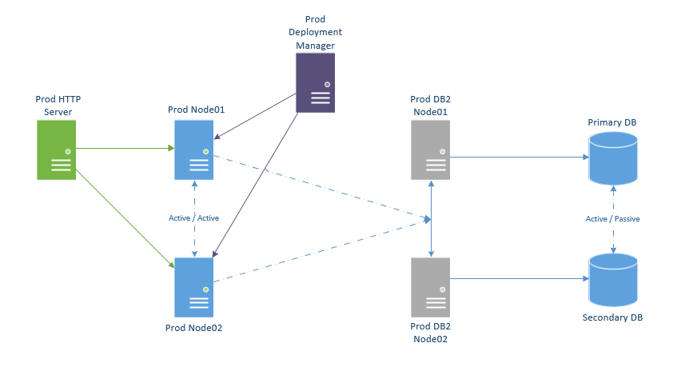

**Perspective de dezvoltare ulterioara a aplicatiei:**

Implementarea functionalitatii de creditare ( carduri de credit, credit personal, credit ipotecar, overdraft ).

Implementarea functionalitatii de a citi buletine cu CIP ( pentru tarile unde exista suport ), pentru a facilita stagiul initial de introducere a datelor.  
 Dezvoltarea serviciilor de online banking si customer on-boarding.